**定向流量白名单管理规范**

**一、定向流量定义**

定向流量是指物联网卡仅向特定平台传送相关数据，可通过技术措施限定物联网卡仅能访问指定的IP或URL地址，原则上IP或URL白名单数量不超过10个。

定向流量的实现方式包括：定向访问客户内网、网络侧设置互联网访问白名单、接入侧控制，以及其他可以实现仅访问固定的IP或URL地址的方式。

**二、总体业务要求**

定向流量访问白名单数量（含域名、网址、IP地址）原则上不允许超过10个。因实际业务需要，白名单地址数量确需超过10个的场景，按照“谁申请、谁审批、谁负责”原则，地市公司考察业务真实性、合理性及安全性，省公司做好业务安全风险评估及审核，经物联网公司二次核验后，提交集团公司审批开通。

对于开通定向流量的客户，不得通过非法跳转的方式突破定向、访问公网，不得配置和访问典型的人联网应用，网元侧将严格限制人联网黑名单访问。

**二、申请流程及审批原则**

**1、市内业务申请：**客户经理提交申请前，需向客户说明定向地址使用原则及要求；需求公司需结合现场考察、客户资质、使用场景等方面，评估客户定向白名单的真实性、合理性及安全性，并通过签报完成市内申请；

2、**省内业务审批：**省公司需结合客户风险等级对定向地址进行抽查和安全风险核验，完成省内审批流程。

①若定向地址数量未超过10个，可经地市公司审批后，通过集客大厅提单受理。

②若定向地址数量超过10个，但未超过200个，需经省公司政企部门负责人审批后，通过集客大厅提单至集团公司审批。

③原则上定向地址数量不允许超过200个，针对有特殊项目场景需突破200个的，提交总部一事一议。

**3、集客大厅提单受理：**客户经理基于APN/PCC工单维度，通过集客大厅申请定向流量白名单开通申请。建议选择固定IP地址或URL地址的定向访问方式，原则上不能直接使用一级域名。

（1）提交材料须包含：

**审批通过的业务申请函（省内签批或纸质材料签字盖章）、客户定向访问承诺函（客户盖章）、IP用途清单、其他评估材料。**其中，申请函需说明定向业务真实性、合理性及安全性的评估结果，并按分级要求完成地市公司或省公司政企部门负责人审批。

（2）提单流程：

针对需到集团审批的工单，客户经理应选择【是否定向报备】为‘是’——客户经理在【报备审批附件】处需上传审批材料——省公司业务管理员审核项目真实性和业务合规性——物联网公司复核申请内容准确性和地址安全性——集团公司终审备案。

1. **业务变更：**根据客户业务发展需要，需新增或变更白名单地址的，均需要重新发起申请及审批流程，严格执行风险评估和业务审核。

（1）提交PCC业务开通单

登录集客大厅，打开首页，点击‘商城’，打开集客大厅所有商品，该页面可进行搜索需要订购的商品，在商品名称/编码输入框中输入‘物联网局数据’

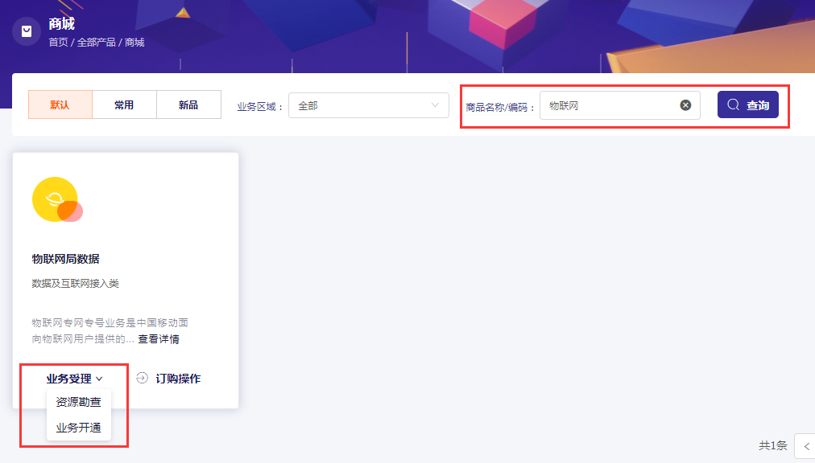

（2）点击‘业务受理’下拉框进行业务开通，打开受理页面如下图，点击‘确定’可进行商品订购。

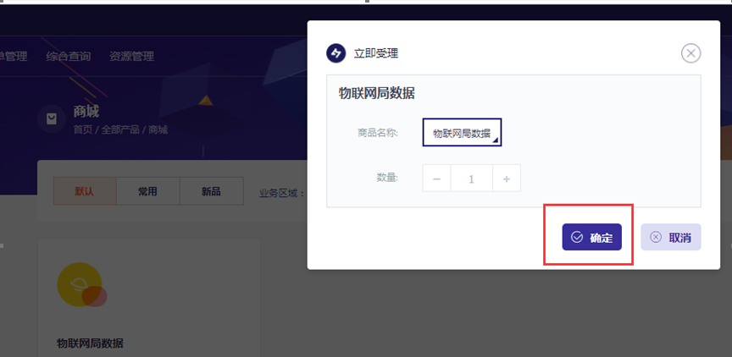

（3）点击‘确定’，打开物联网提单页面，选择PCC策略数据，进入PCC新增工单界面，‘是否定向报备’选择‘是’，并在‘报备审批附件’中上传如下材料：物联网策略优化申请函（或OA审批函）、物联卡风险责任承诺函、IP清单和用途明细。

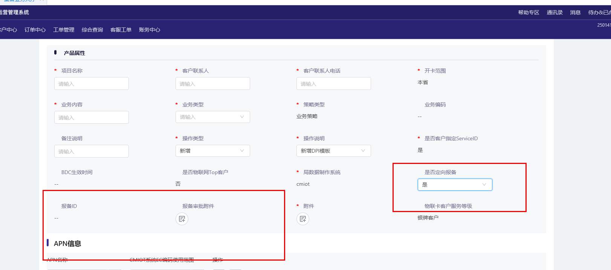

（4）正常填写当前客户需访问的所有IP/URL地址，提交工单。

（5）省管理员收到定向报备工单，需审核报备审批附件，审核无误后送‘总部政企定向流量报备审批员审批’

**附件：**

1. **物联网策略优化申请函（或OA审批函）（参考模版）：**



**2、IP清单及用途明细**



**3、客户定向访问承诺函（参考模版）：**



1. **定向白名单总部报备流程**

